跟踪新文件：git add xxx.html

把已修改，已跟踪的文件放到暂存区

把有冲突的文件标记为已解决

撤销对文件修改 git checkout – xxx.html

跟踪多个文件 ： git add .

取消缓存文件： git reset HEAD xxx

把暂存区所以文件移除： git reset HEAD .

跳过提交缓存区直接提交到git库： git commit -a -m

从git仓库和工作区中同时移除对应的文件： git rm -f xxx

只从git库中移除指定文件，但保留工作区中文件： git rm - -cached xxx

查看提交历史： git log

回退到指定版本：

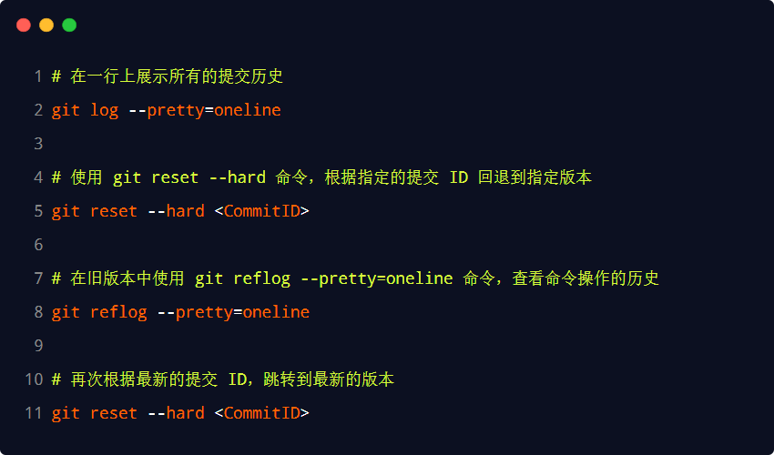

提交第一次：git remote add origin xxx

Git push -u origin master

查看分支： git branch

创建分支： git branch xxx

切换： git checkout xxx

合并： 先切换到主分支 git merge xxx

删除分支： git branch -d xxx

冲突解决完后： git add .

Git commit -m xx

将本地分支推送到远程仓库

第一次带u ： git push -u 远程仓库名 本地分支名：远程分支名

查看远程仓库的分支列表： git remote show 远程仓库名

下载远程仓库分支： git checkout 远程分支的名称

下载并重命名： git checkout -b 本地分支名称 远程仓库名称/远程分支名称

拉取远程仓库分支： git pull

删除远程仓库分支： git push 远程仓库名字 –delete 远程分支名字